Майтрійський стає мовою спілкування людей

15 серпня 2019 р.

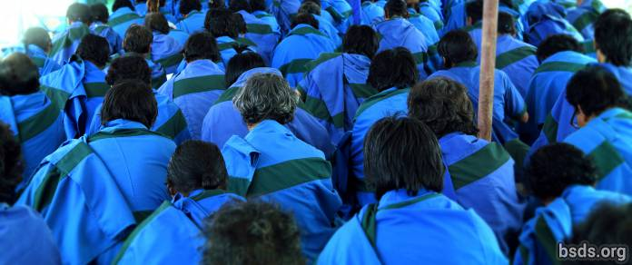

Офіс Центру Дарми Майтрі бажає повідомити радісну новину — незабаром після того, як 16 червня Учитель Махасамбоді Дармасанга почав свою трирічну усамітнену практику медитації махад'ян в гірських джунглях Сіндулі, близько двохсот маатма-гурумарга тапів і атоахасів прибули 5 липня для проходження інтенсивного курсу навчання мови майтрі під керівництвом саньясі гурумарга-учителів. Таким чином, через шість місяців до кінця цього року основні звернення до Параматма-Учителів заради благополуччя цього світу, піднесення всіх живих істот і заради миру на Землі, будуть виконуватися повністю на майтрійському. Вперше маатма-гурумарга-вчителі навчаться не тільки читати молитви і мантри на мові майтрі, але і саме їх мислення на цій мові сприятиме внутрішній трансформації, яка зробить почуття майтрі природною частиною їх повсякденного життя. Зрештою, поширення цієї безпрецедентної і божественної мови серед відданих в Непалі і по всьому світу буде здійснена через маатма-гурумарга-учителів. Тому ми молимося за радісне виконання цього складного і унікального завдання і з нетерпінням чекаємо нових пудж і тренінгів-ретритів для Санги, які заплановані на 2020 рік.

Сарва Майтрі Мангалам

https://bsds.org/uk/news/209/maytriyskiy-staie-movoyu-spilkuvannya-lyudey

